Projet de micro-informatique BA VI

Footy

Introduction
Pour ce projet de micro-informatique, nous avons fait que notre cher e-puck se devait de repérer correctement la balle qui est une boule en plastique, la rejoindre, puis la contourner et enfin frapper dedans pour l’amener où le robot était de base.
Dans le présent document, nous détaillerons ce projet, ainsi que son fonctionnement.

Exemple d’utilisation
Voici un petit exemple sur la manière d’utiliser le robot avec ce projet Footy :
- Allumer votre robot sur une surface plane. Une balle doit être disposées quelque part dans l’environnement du robot. Il est conseillé d’éviter la présence d’objet ayant une couleur similaire à celle de la balle. Vous pouvez munir votre e-puck d’un capot en imprimé 3D pour améliorer ses performances futur de frappe. Il y a un temps d’attente avant le passage au point 2 pour vous laisser le temps de le disposer dans son environnement.
- Le robot va d’abord tourner sur lui-même. Il va partir dans le sens horaire. Si vous préférez un sens de rotation anti-horaire, mettez la main proche du côté droit du robot. Vous pourrez de nouveau inverser le sens de rotation du robot en mettant la main proche du côté gauche du robot.
- Quand le robot aura localisé la balle, il s’alignera avec le centre de ladite balle. Puis, il se rapprochera et s’arrêtera devant. Pour finir, il la contournera.
- Il la frappera finalement en avance tout droit : la balle ira dans la direction de la position initiale du robot.
- Si vous n’interrompez pas le robot (par un reset, une extinction, etc.), il recommencera comme au point (2)
- PHOTO D’UN BON ENVIRONNEMENT (JE LE FERAI PAR LA SUITE)
- SCHEMA DES ETAPES 2 à 6

Fonctionnalité

Implémentation
Nous nous sommes mis la liste suivante des points à respecter et nous les respectons tous :
- Le robot doit pouvoir trouver la balle, se glisser derrière et la frapper
- En tout temps, le robot s’arrête s’il y a un obstacle immédiatement devant lui
- La précision du robot doit être telle qu’un spectateur comprenne visuellement ce que le robot est en train de faire
- Le robot est parfaitement autonome d’un appareil externe (ordinateur, carte programmable, etc.)
- Le robot peut se débrouiller seul dès que l’opérateur l’a mis en position et jusqu’à qu’il ait frapper dans la balle
- L’opérateur peut donner une indication sur l’emplacement de la balle, uniquement pour gagner du temps dans la démonstration
- L’opérateur peut demander que le robot accélère afin de remplir sa tâche plus rapidement
- Le robot aura un petit capot confectionné par nos soins pour pallier la forme arrondie des e-puck

La liste suivante décrit des fonctionnalités que nous avons essayé d’implémenter et que nous n’avons pas continué car elles étaient trop longues à faire et/ou trop compliquées :
- La balle se fait détecter même en «environnement hostile» : éclairage avec de la lumière colorée, la balle est sale, la balle est extrêmement proche du robot

Détail sur l’implémentation : physique
Nous détaillerons ici l’implémentation de certaines des fonctionnalités au niveau physique. Plus de détails pour ‘implémentation informatique seront données par la suite.
Nous respectons la donnée qui demandait l’utilisation des deux moteurs pas-à-pas, un des capteurs de distance (nous utilisons le Time-of-Flight ainsi que trois des capteurs de proximités infrarouges) et un capteur parmi ceux investigués pendant les TPs 3-5 (nous utilisons la caméra).

Déplacements :
Afin de se déplacer, le robot utilise ses deux moteurs latéraux. Ils n’ont pas forcément une logique binaire (en rotation ou à l’arrêt) et leur vitesse peut varier en fonction des besoins du robot.
Ceci est particulièrement vrai pour le contournement du robot.

Arrêt immédiat :
Le robot doit pouvoir s’arrête dès et tant qu’un obstacle est présent devant lui. Nous utilisons pour cela le capteur VL53L0X de type «temps de vol», qui est sur notre robot orienté de 40° vers le haut. Pendant le déplacement, la valeur de ce capteur est régulièrement contrôlé. La bibliothèque ne rafraichit la valeur que tout les 100ms. Pour ne pas trop consommer, nous vérifions la valeur tout les 150ms. Le temps de réaction de l’e-puck est systématiquement meilleur que si son arrêt devait être commandé par un humain : les réflexes humains sont de l’ordre de 300ms .
Une conséquence intéressante de cette fonctionnalité est que le robot s’arrête si jamais il était mis sur le dos.

Changement du sens de rotation :
Durant la phase de recherche du robot, le robot tourne initialement dans le sens horaire, on peut vouloir inverser ce sens. Particulièrement si on voit que le robot aurait mieux fait de partir dans l’autre sens chercher la balle. L’opérateur peut ainsi mettre sa main, ou simplement son doigt pour le guider.
Le robot utilise pour cette détection les capteurs latéraux infrarouges gauche et droit. Il comprend ainsi la présence d’un objet sur le côté et déclenche une inversion du sens de rotation.
Le seuil de sensibilité de ce capteur a été déterminé expérimentalement pour avoir à mettre la main à environs 0.5 cm du robot.

Accélération du robot :
L’opérateur peut demander au robot qu’il accomplisse plus rapidement sa tâche. En mettant la main derrière, il peut comme «pousser» le robot, sans contact bien sûr, afin qu’il ait plus vite. C’est de nouveau un capteur infrarouge qui est utilisé, mais cette fois-ci celui de derrière. Le fonctionnement est ensuite le même que pour le système de changement de sens de rotation.

Caméra frontale
Le capteur frontale est l’un des plus importants pour ce projet car il est nécessaire pour fournir la totalité des indications sur la suite des trajectoires.
Il n’est utilisé que durant la phase de recherche où on lui demande une trame de 640 x 2 pour des raisons techniques mais que seule un trame de 640 x 1 sera utilisée par la suite. Les donnée sont demandées en RGB 565.
Nous utilisons la Digital Camera Interface (DCMI) comme lien entre le matériel et notre partie du logiciel.

Schéma récapitulatif de l’utilisation des capteurs de notre e-puck

Détail sur l’implémentation : informatique

Nous présentons dans cet organigramme les liens d’inclusions et utilités de nos différents modules.

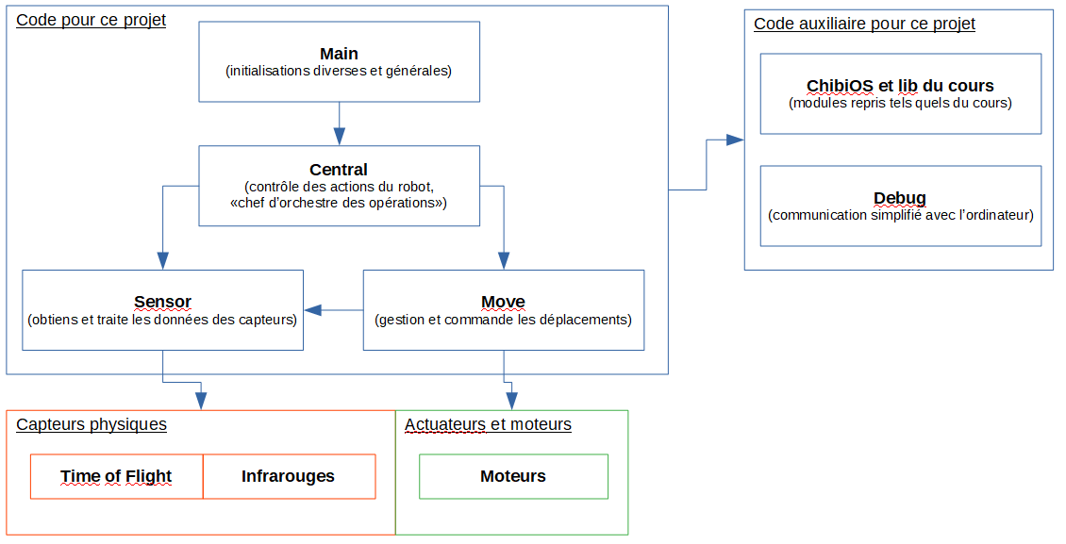
Légende : Organigramme des dépendances et inclusions pour ce projet. Le module main lance les diverses initialisations. Le programme en entier est régulé par central qui dicte les tâches à faire. Il délègue la mesure par capteurs ainsi que la traitement des données à sensor et la commande par actuateurs au module move. Le module move peut d’ailleurs lui-même interroger sensor si nécessaire comme pour l’arrêt immédiat. Le tout repose sur des appels à l’OS et l’utilisation de la bibliothèque du cours.

EST-CE QUE TU VOUDRAIS QUE L’ON RAJOUTE UN ORGANIGRAMME DU STYLE MACHINE D’ETAT ?

Algorithme de détection de la balle
Nous revenons maintenant sur l’un des deux «grands» algorithme de ce projet. La détection de la balle.
Nous avions commencé par reprendre l’idée du TP CamReg du cours en cherchant une grande dérivée dans la courbe des intensités mesurées depuis la caméra. Toutefois, l’environnement est ici plus complexe qu’une ligne noire sur fond blanc : variation lumineuse, balle n’ayant pas une couleur unie, reflets sur la balle, reflets sur les objets de fonds, etc. Nous avons donc changé d’algorithme.
Nous convertissons notre image linéaire RGB565 en une image HSV dans laquelle nous recherchons une trame de pixels ayant la composante Hue dans un intervalle correspondant aux couleurs de la balle (soit H ≤ 0 ou H ≥ 0.9 pour H dans [0,1]) et vérifions la qualité de l’image par un seuil sur la composante Saturation (soit S ≥ 0.5 pour S dans [0,1]). Certaines erreurs de détections d’image subsistent mais elles sont grandement réduites.
Afin de gagner en rapidité, pour chaque valeur possible que peut renvoyer la caméra, une table de transposition nous indique si cette valeur serait acceptée. L’e-puck ne fait donc jamais de conversion RGB vers HSV suivie de comparaisons.
Dans les deux cas, plusieurs filtres comme le passe-bas avec l’algorithme de Fourier, le filtre à moyenne mobile, la valeur médiane ont été essayés mais n’apporte pas un réel gain alors qu’ils rendent le traitement de chaque pixel dépendant de celui des voisins, ce qui complexifie sérieusement l’utilisation de la table de transposition.
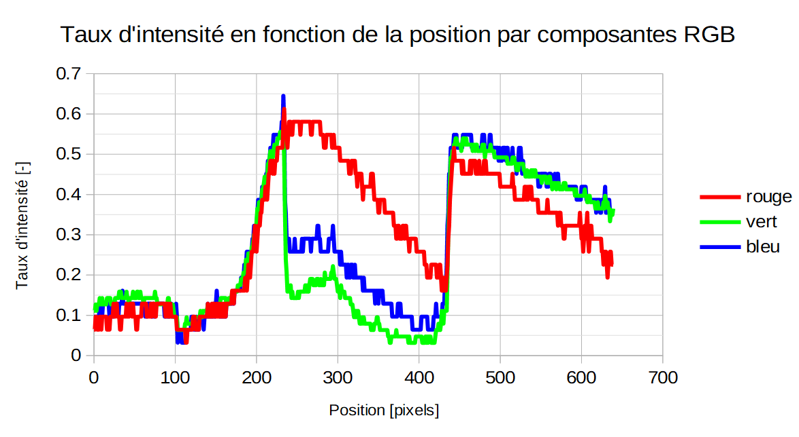
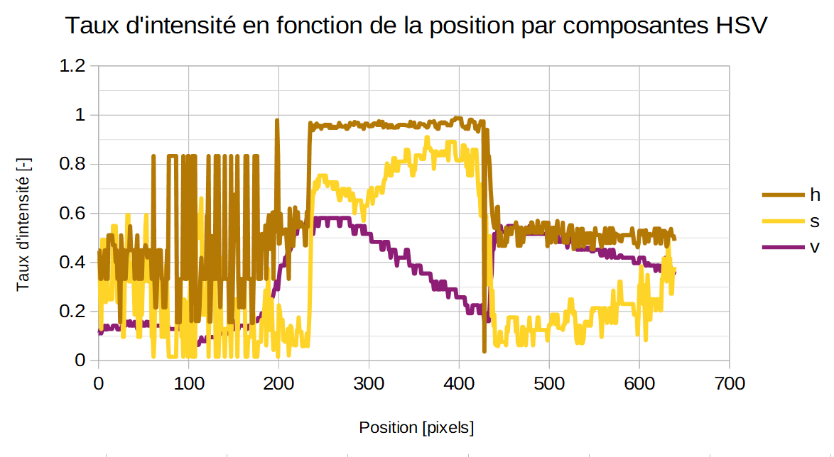

Légende : Ceci est en fonction de la position en nombre de pixels (de gauche à droite) sur une image linéaire les taux d’intensités par composantes RGB pour l’image de gauche et HSV pour l’image de droite. Cette image est un cas de capture d’images des plus défavorables avec une mauvaise exposition d’une balle localisée sur l’image du pixel 236 au pixel 430. On remarque que l’étude de pente sur le graphe RGB serait problématique pour la détection du bord gauche à cause de cette mauvaise exposition. Par contre observer les critères sur l’images en composantes HSV, même fortement bruitée, est possible.

Algorithme de trajectoires
AJOUTER UNE COURTE EXPLICATION D’AU MAXIMUM ~12 LIGNES ET UN SCHEMA

http://acces.ens-lyon.fr/acces/thematiques/neurosciences/outils-numeriques/temps-de-reaction-investigation-variabilite-et-traitements-statistiques-des-donnees/comprendre-1/le-temps-de-reaction-quest-ce-que-cest
https://www.theimagingsource.com/support/documentation/ic-imaging-control-cpp/PixelformatRGB565.htm
Les résultats de certains de ces tests sont disponibles dans le documents etudes_couleurs.ods et echantillons d’images.ods sur notre dépôt github.

